**สนามกีฬา/ลานกีฬา ของแต่ละหมู่บ้านในตำบลบุ่งไหม**

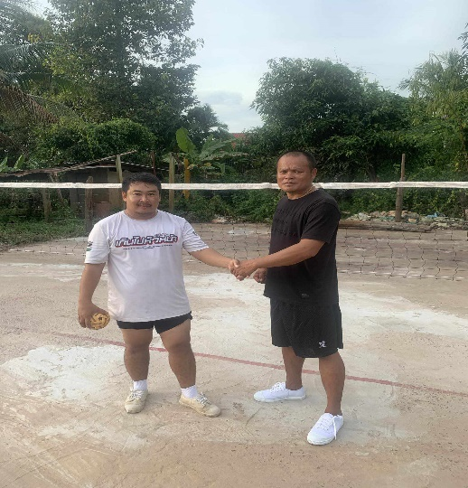 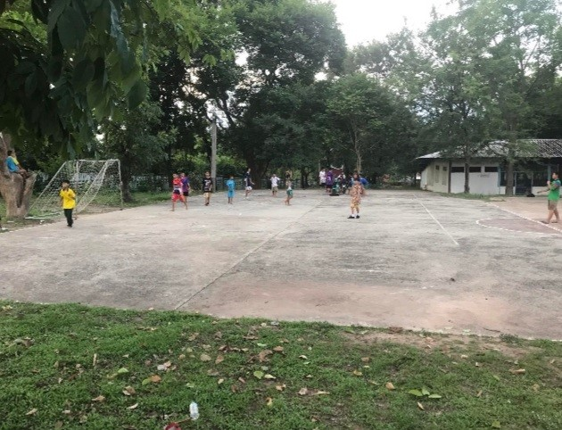

สนามตะกร้อบ้านยาง หมู่ที่ 2 สนามกีฬาเอนกประสงค์บ้านกุดระงุม หมู่ที่ 3

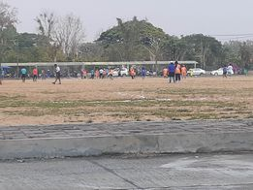 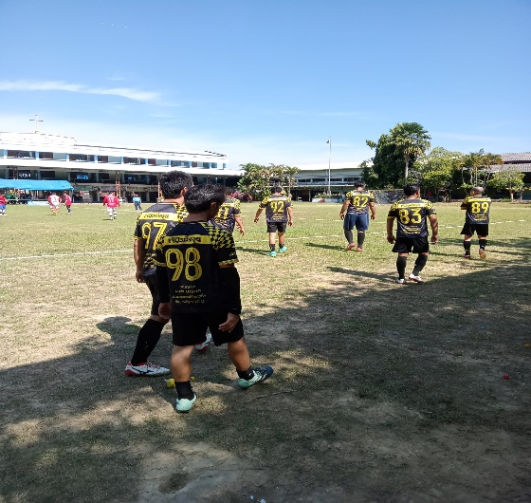

สนามฟุตบอลบ้านทุ่งนาคำ หมู่ที่ 4 สนามฟุตบอลบ้านคำกลาง หมู่ที่ 7

